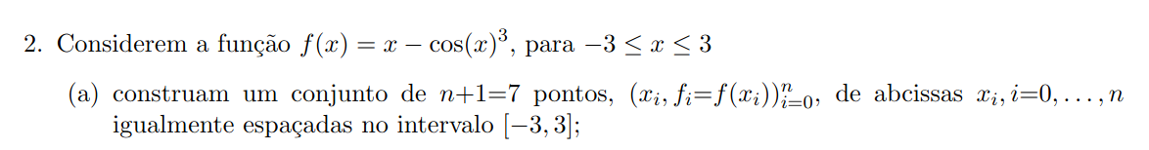

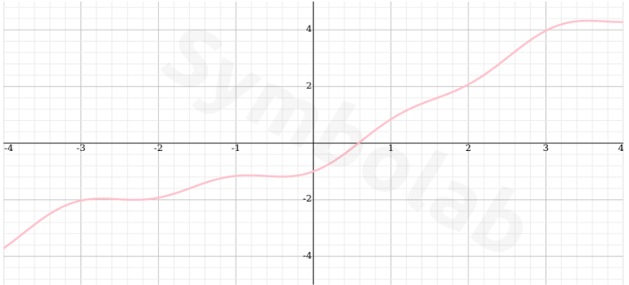

Figura 1 Gráfico da função f(x)

Este programa vai determinar o conjuntos de 7 pontos igualmente espaçadas no intervalo [-3,3] .
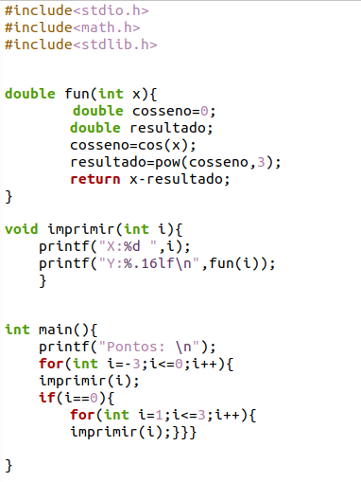

A função fun(x) determina o valor f(x) .
A função imprimir(int i) vai imprimir o valor x (abcissa) e f(x) (ordenada) originado as coordenadas de um ponto.
E por fim no main() vamos usar as funções anteriores para determinar e imprimir todas as coordenadas dos pontos.

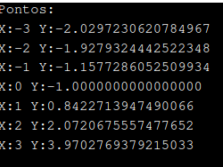
Executando o programa vamos ter no output do terminal os seguintes pontos:

Para construir o polinómio interpolador do conjunto de pontos escrevemos o seguinte programa usando o método de Newton em diferenças divididas:

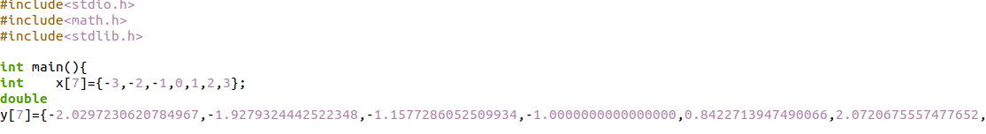
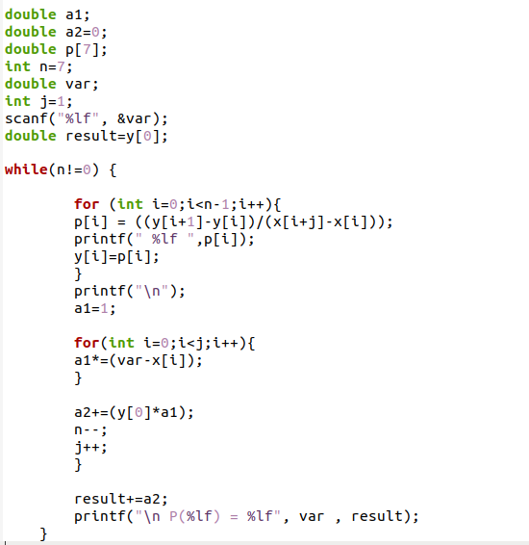

Dados x0,x1,...,xn, n+1 valores distintos podemos calcular as sucessivas diferenças divididas de uma função(x) naquelas abcissas.
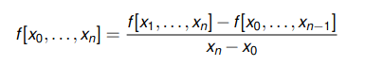

Define-se diferença dividida de ordem n
No algoritmo é determinado através:
While(n!=0){
for (int i=0;i<n-1;i++){
p[i] = ((y[i+1]-y[i])/(x[i+j]-x[i]));
printf(" %lf ",p[i]);
y[i]=p[i];
}
…...
}
Depois precisamos de determinar a expressão

for(int i=0;i<j;i++){
a1*=(var-x[i]);
}
a2+=(y[0]*a1);
n--;
j++;
}
……
Nota: var corresponde ao valor pedido pelo scanf
Por fim o valor result=y[0] é adicionado ao a2 e obtemos Pn(x):

Executando o Programa vamos ter que inserir um valor X para saber o valor do polinómio interpolador P(X). Vai retornar os valores de todas as diferenças divididas calculadas e o valor do P(x). No exemplo da imagem o valor inserido foi 1.
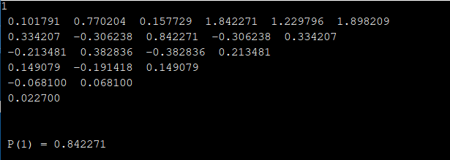

O próximo programa corresponde ao spline cúbico natural s :
O código foi adaptado pelo pseudocódigo do livro (pag 149) Numerical Analysis 9th Richard L. Burden and J. Douglas Faires
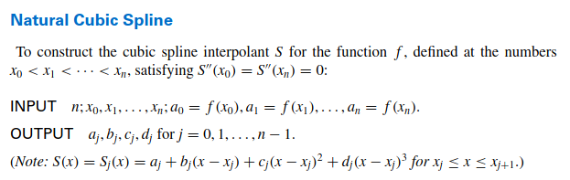

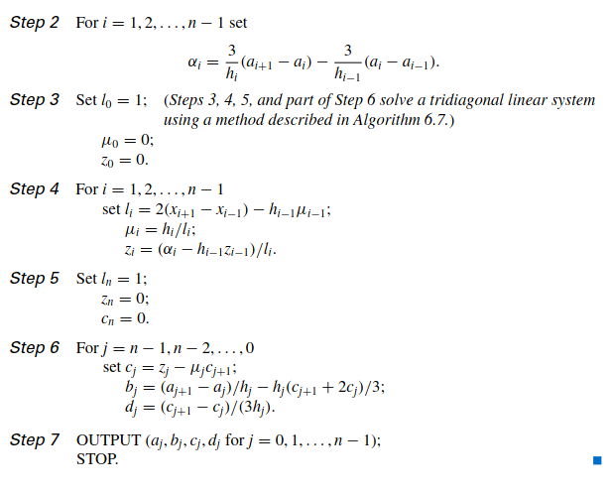
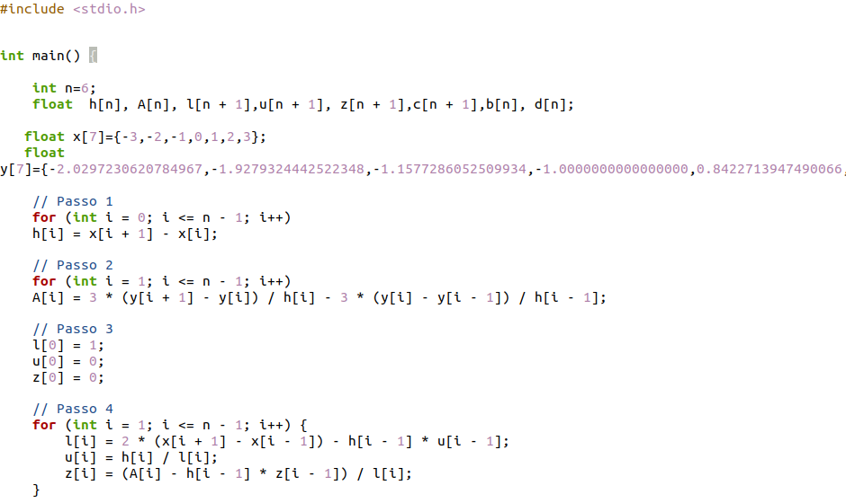
O que origina o seguinte código:

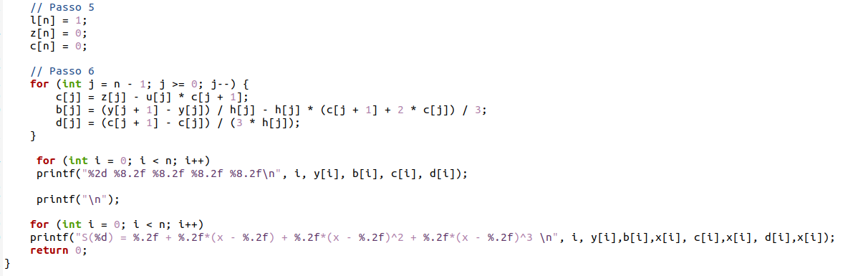
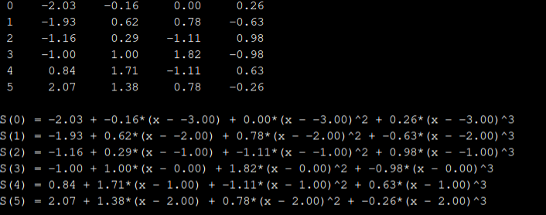
Executando o programa vamos ter no output do terminal as seguintes retas:
Nota :A ordem das retas é do Ponto de abcissa x=-1 até ao Ponto x=3.

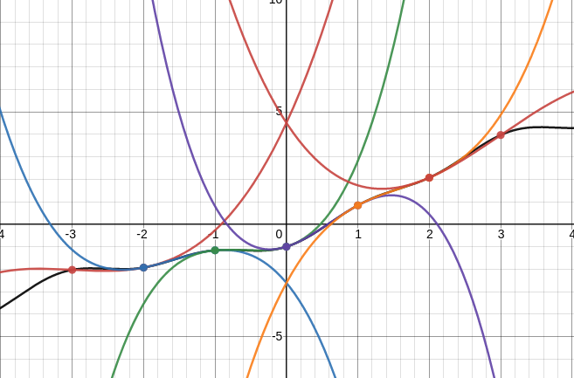
Figura 2 Gráfico da função f(x) e s(x)

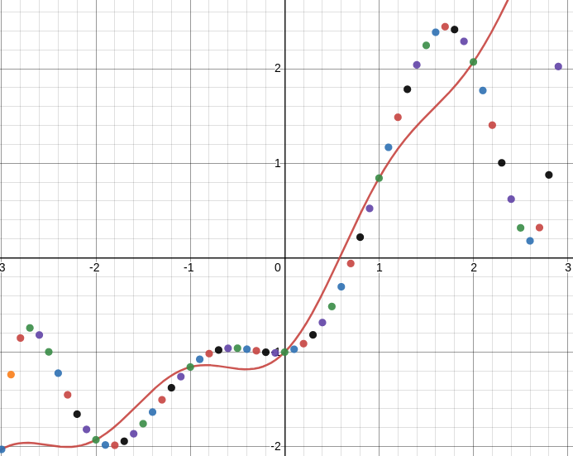
Figura 3 Gráfico da função f(x) e p(x)

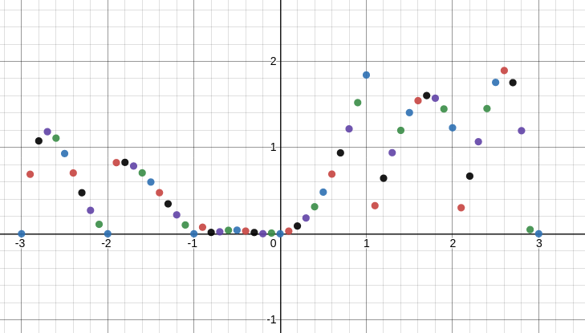
Figura 4 Gráfico da função |f(x) – p(x) |

